**Modelo Conceitual**

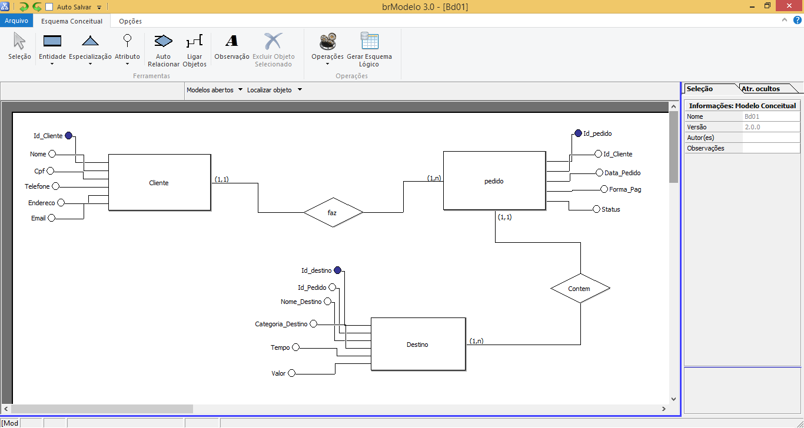

**Modelo Lógico**

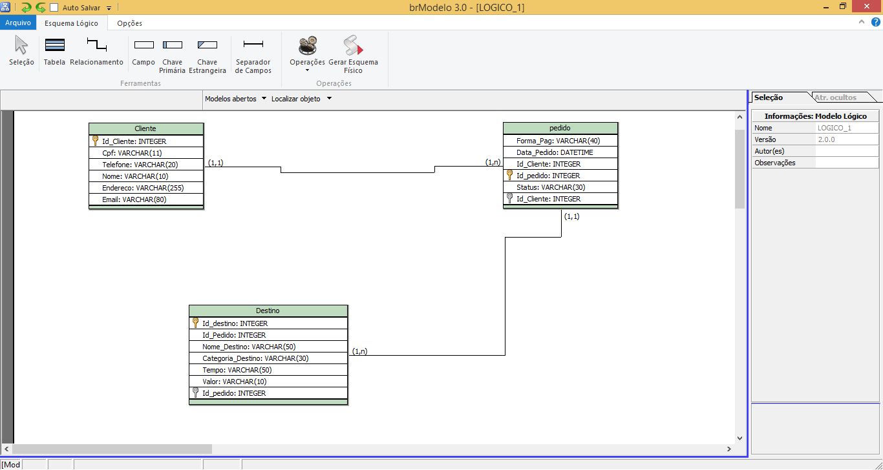

**Modelo Físico**

CREATE DATABASE BelemTour;

use BelemTour;

CREATE TABLE Cliente (

Id_Cliente INT AUTO_INCREMENT PRIMARY KEY,

Nome VARCHAR(255) NOT NULL,

Cpf VARCHAR(11) UNIQUE NOT NULL,

Telefone VARCHAR(20) NOT NULL,

Endereco TEXT NOT NULL,

Email VARCHAR(80) NOT NULL

);

CREATE TABLE Pedido (

Id_pedido INT AUTO_INCREMENT PRIMARY KEY,

Data_Pedido DATETIME,

Forma_Pag ENUM ('Debito','Credito','Pix','Boleto'),

Status_Pedido VARCHAR(50),

Id_Cliente INT NOT NULL,

FOREIGN KEY(Id_Cliente) REFERENCES Cliente (Id_Cliente)

);

CREATE TABLE Destino (

Id_destino INT AUTO_INCREMENT PRIMARY KEY,

Nome_Destino VARCHAR(50) NOT NULL,

Categoria_Destino ENUM ('Tur','Passeios Regulares'),

Tempo ENUM('Dias, Semanas, Meses'),

Valor VARCHAR(10) NOT NULL,

Id_Pedido INT NOT NULL,

FOREIGN KEY(Id_pedido) REFERENCES pedido (Id_pedido)

)